Спортивное развлечение во 2 младшей группе «Забавные мячи»
Задачи:
Развивать ловкость, выносливость, чувство дружбы.
Совершенствовать двигательные умения и навыки.
Воспитывать умение играть в команде.
Стимулировать активность детей.
. Прививать интерес и любовь к физической культуре и спорту

игра «Верхом на мячике» (кто быстрее)
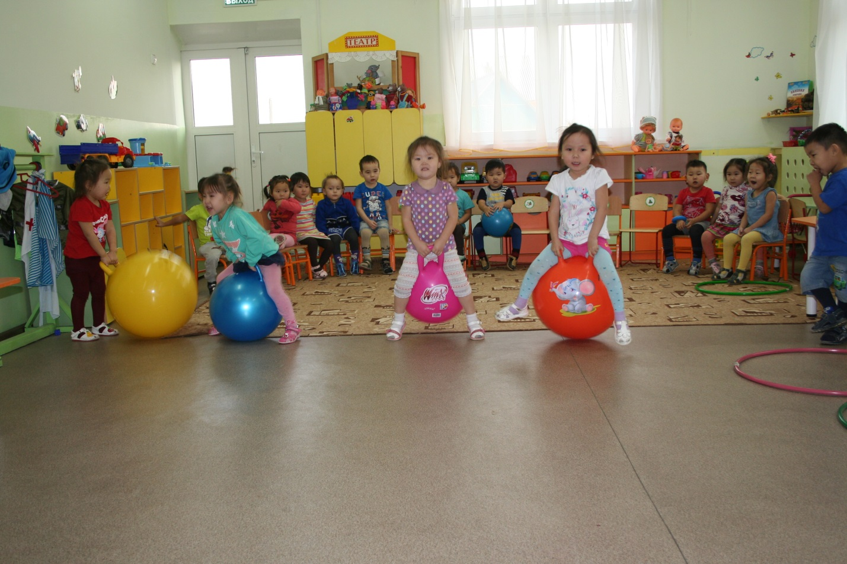
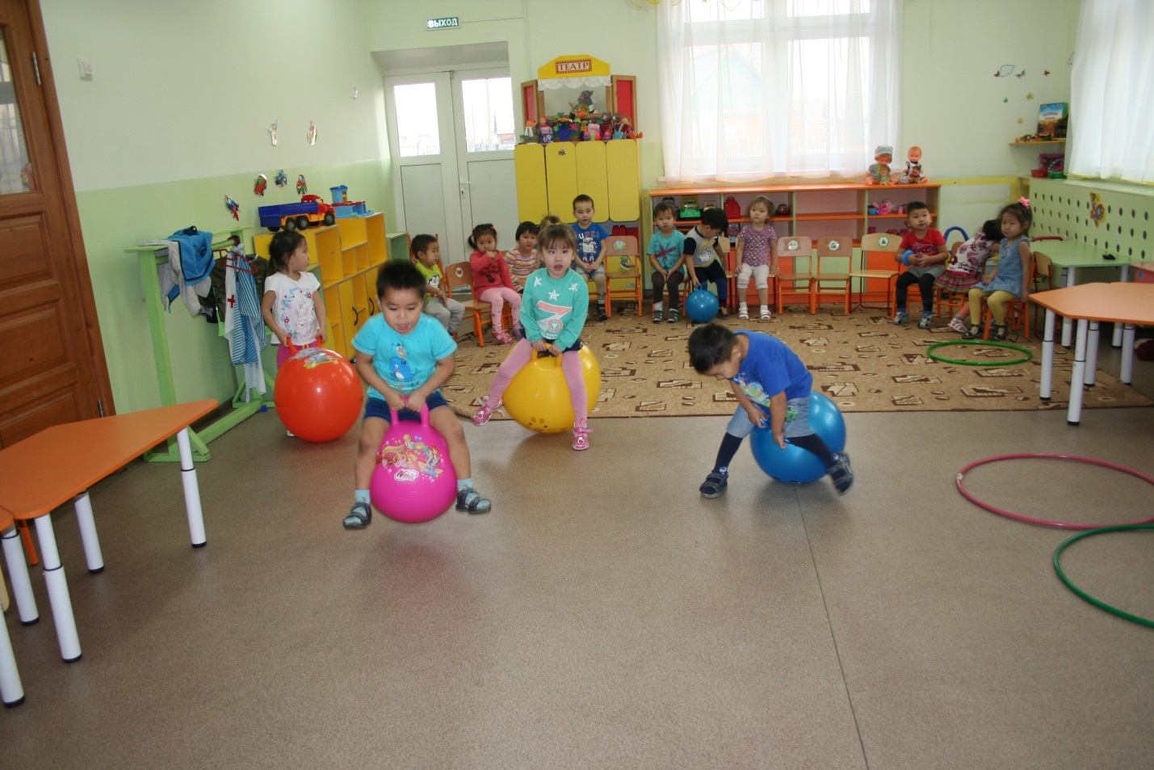

Игра «Самый меткий!
